LAPORAN PRAKTIUM INTERNET OF THINGS (IoT)
Fakultas Vokasi , Universitas Brawijaya

Praktik Simulasi Relay, Button & LED
Annisa Aleyda Syahfitri
Fakultas Vokasi, Universitas Brawijaya
saaaleyd@gmail.com

Abstrak
Praktikum ini bertujuan untuk memahami cara kerja relay, button, dan LED dalam sebuah sistem kendali berbasis mikrokontroler. Relay digunakan sebagai saklar elektronik yang memungkinkan kontrol perangkat listrik dengan sinyal bertegangan rendah, sementara button berfungsi sebagai input yang mengaktifkan atau menonaktifkan relay. LED digunakan sebagai indikator status dari sistem. Praktik ini dilakukan menggunakan simulator Wokwi untuk merancang dan menguji rangkaian sebelum diimplementasikan pada perangkat fisik. Hasil simulasi menunjukkan bahwa kombinasi relay, button, dan LED dapat digunakan dalam berbagai aplikasi otomatisasi, seperti sistem kendali beban listrik dan perangkat IoT sederhana.

Kata Kunci: Relay, Button, LED, Simulasi, Wokwi, Mikrokontroler
- Introduction (Pendahuluan)
  - Latar Belakang
Dalam dunia otomasi dan sistem kendali, relay memainkan peran penting dalam mengontrol perangkat listrik dengan menggunakan sinyal bertegangan rendah. Kombinasi relay, button, dan LED sering digunakan dalam berbagai aplikasi, seperti sistem keamanan, kendali rumah pintar, dan industri otomasi. Dengan perkembangan teknologi, simulasi berbasis perangkat lunak seperti Wokwi semakin memudahkan pembelajaran dan pengujian rangkaian tanpa memerlukan perangkat fisik. Oleh karena itu, praktikum ini dilakukan untuk memahami prinsip kerja relay, button, dan LED serta cara mengintegrasikannya dalam sebuah sistem kendali berbasis mikrokontroler.
  - Tujuan Penelitian
- Memahami prinsip kerja relay dalam sistem kendali elektronik.
- Mengimplementasikan button sebagai input untuk mengontrol relay dan LED.
- Mengembangkan pemahaman tentang aplikasi relay dalam sistem otomatisasi sederhana.
2. Methodology (Metodologi)
  - Tools & Materials (Alat dan Bahan)
- Laptop
- Internet
- Aplikasi ( Visual Studio Code )
- Website ( Wokwi.com)

  - Langkah Implementasi
- Pembuatan Akun Wokwi
- Membuka website Wokwi (https://wokwi.com)

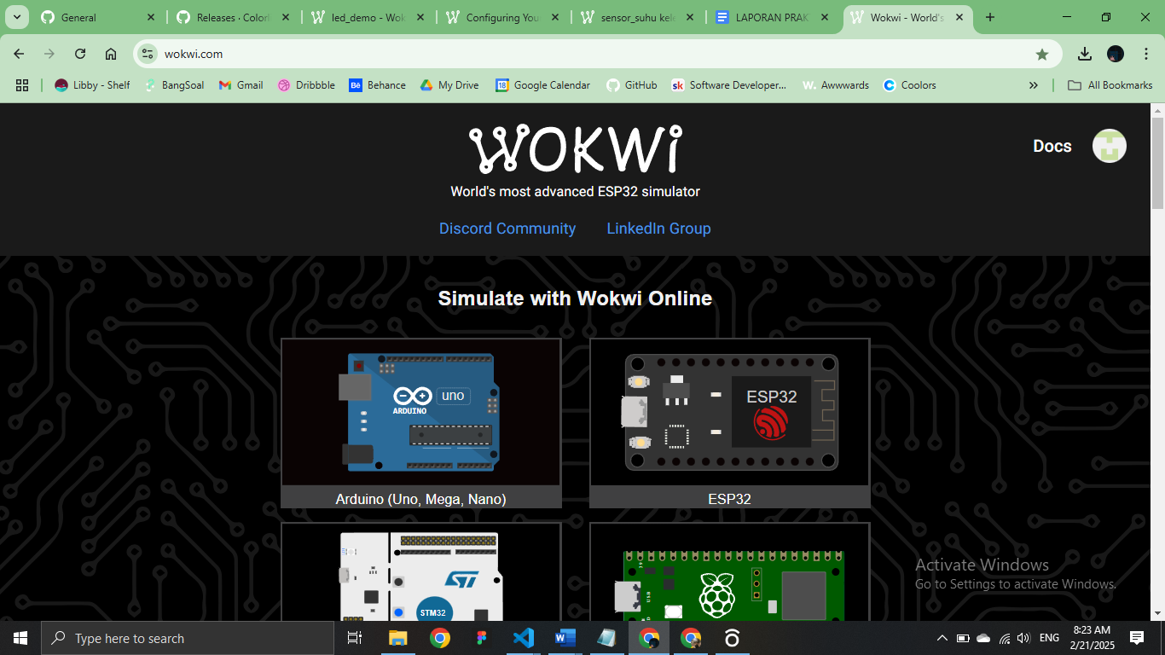

- Pilih ESP32, lalu pilih salah satu starter template sesuai yang diinginkan

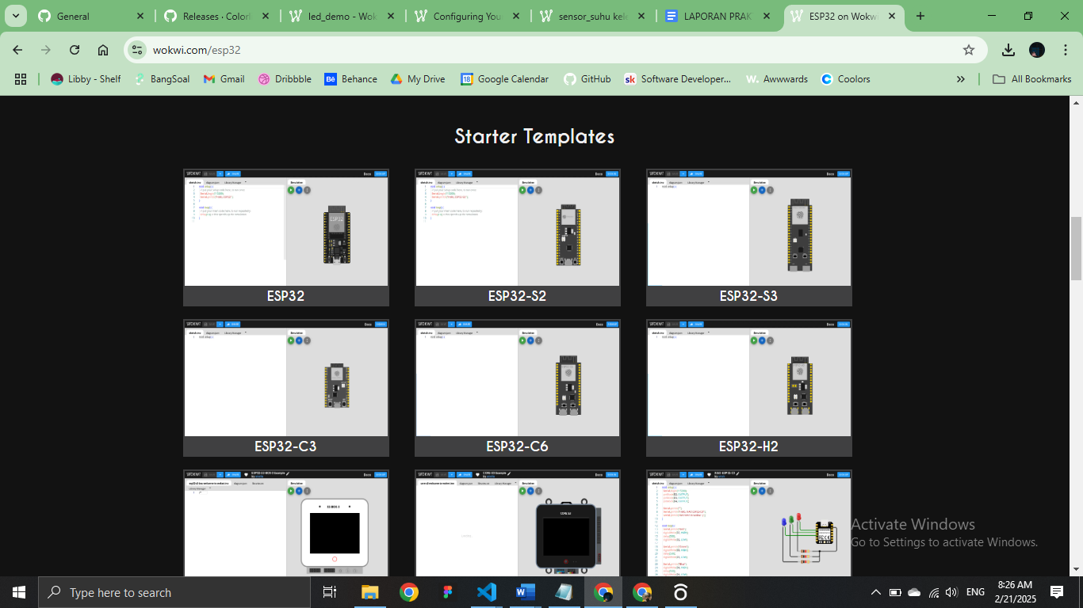

- Kemudian rangkai ESP 32 dan komponen tambahan (Relay, Button, LED) . Masukkan code pada sketch.io untuk memulai simulasi pada alat tersebut.

- Mulai Implementasi Code pada vscode.
- Membuka Aplikasi Visual Studio Code , kemudian pilih platform.io dan pilih create new project.

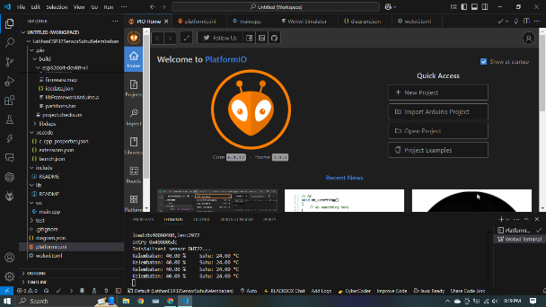

- Buat file diagram.json dan wokwi.toml dan isi dengan kode masing masing, Paste Code Diagram.json.

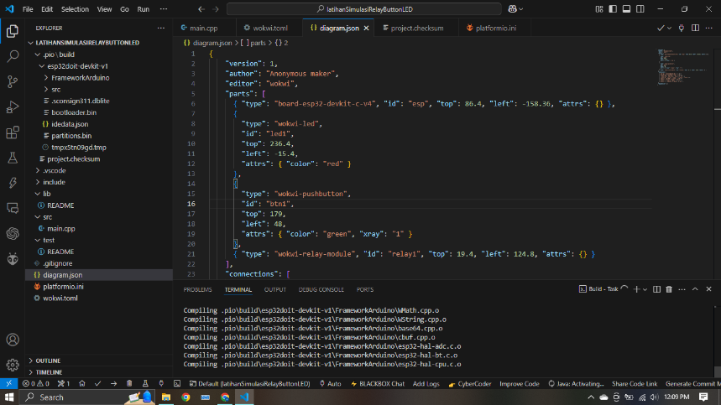
- 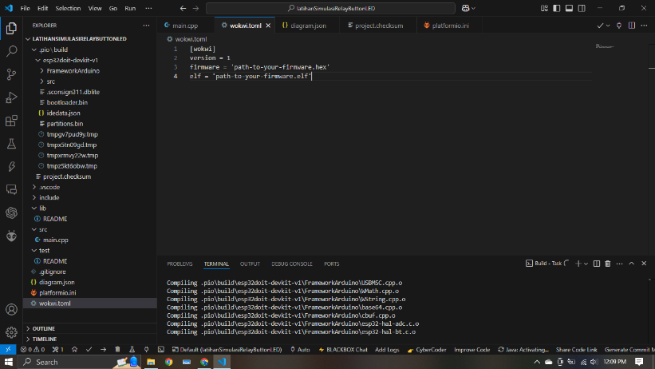

  - Masukkan Code ke dalam main.cpp, lalu compile.

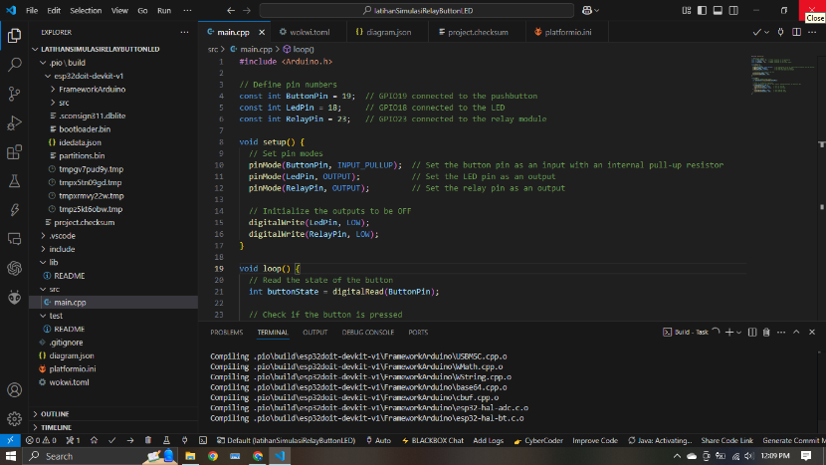

- Jika tidak ada yang error , lanjutkan simulasi dengan ‘start wokwi simulator’

- Results and Discussion (Hasil dan Pembahasan)
  - Experimental Results (Hasil Eksperimen)
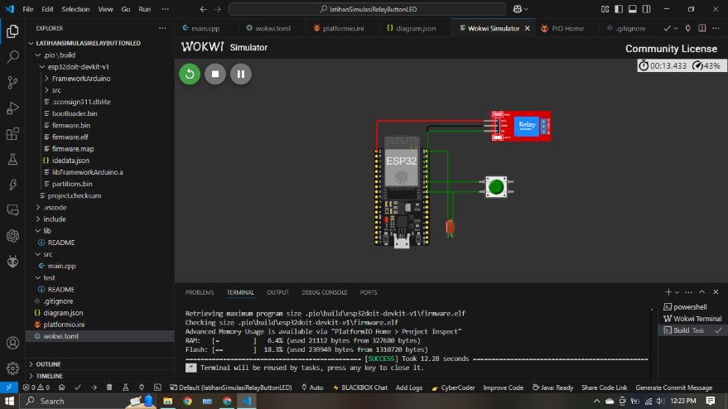
Praktikum ini berhasil mensimulasikan penggunaan relay, button, dan LED dalam sistem kendali berbasis mikrokontroler. Simulasi di Wokwi membantu dalam memahami cara kerja relay sebagai saklar elektronik, button sebagai input, dan LED sebagai indikator visual. Penerapan konsep ini dapat diperluas ke berbagai aplikasi otomatisasi, seperti sistem rumah pintar dan kontrol perangkat listrik jarak jauh. Dengan memahami dasar-dasar ini, pengguna dapat mengembangkan proyek yang lebih kompleks dalam bidang IoT dan otomasi.
- Appendix (Lampiran)

Syntax :
#include <Arduino.h>

// Define pin numbers
const int ButtonPin = 19; // GPIO19 connected to the pushbutton
const int LedPin = 18; // GPIO18 connected to the LED
const int RelayPin = 23; // GPIO23 connected to the relay module

void setup() {
// Set pin modes
pinMode(ButtonPin, INPUT_PULLUP); // Set the button pin as an input with an internal pull-up resistor
pinMode(LedPin, OUTPUT); // Set the LED pin as an output
pinMode(RelayPin, OUTPUT); // Set the relay pin as an output

// Initialize the outputs to be OFF
digitalWrite(LedPin, LOW);
digitalWrite(RelayPin, LOW);
}

void loop() {
// Read the state of the button
int buttonState = digitalRead(ButtonPin);

// Check if the button is pressed
// Since the button is wired to pull the pin LOW when pressed, we check for LOW
if (buttonState == LOW) {
digitalWrite(LedPin, HIGH); // Turn on the LED
digitalWrite(RelayPin, HIGH); // Turn on the relay
} else {
digitalWrite(LedPin, LOW); // Turn off the LED
digitalWrite(RelayPin, LOW); // Turn off the relay
}
}

